Нові пригоди Колобка
Тема: Звук [к], позначення його буквою» ка».. Читання складів, слів. Словниково – логічні вправи.
Мета уроку:ознайомити учнів з новою літерою, її звуковим значенням; формувати вміння виконувати синтетичні та аналітичні дії зі звуками, учити читати слова різної звуко-складової структури, розширювати кругозір учнів про Україну, почуття гордості за неї ; збагачувати словниковий запас учнів; розвивати мовлення, пам'ять, фонематичний слух учнів , фантазію. Виховувати любов до Батьківщини, вміння дружити і поважати інших.
Обладнання: предметні та сюжетні малюнки , карта України,таблиці до теми, каса букв та складів, матеріали до ігор.
Хід уроку:
І. Організаційна частина. Створення емоційного настрою уроку,
Пролунав дзвінок.
Починається урок.
Будем працювати старанно,
Щоб почути у кінці.
Що у нашім першім класі
Діти – просто молодці.
II. Мотивація навчальної діяльності учнів
- Гра « Впізнай казку»
- Сьогодні на уроці у гості до нас завітав казковий герой, який знайомий вам з дитинства. Послухайте загадку і відгадайте хто це.
Я по засіку метений,
Я на сонці печений,
Я від діда утік, я від баби утік
І від тебе втечу!
- Дітки, хто це?
- Що ви знаєте про нього?
- Як називається казка? ( Колобок)
- Колобок лежить на вікні і спостерігає, які ви молодці.

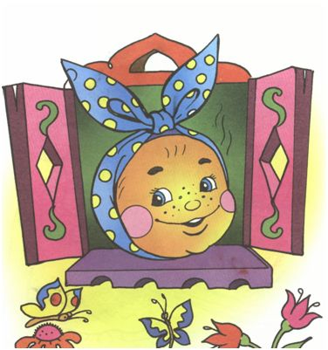
- Назвіть голосні, приголосні.
- Яку букву вивчили на попередньому уроці?
- Які звуки вона позначає?
Давайте послухаємо, про що Колобок просить бабусю. А вона його не відпускає. Бабуся турбується, щоб Колобок не заблудився. От він і пропонує відгадати нам літні слова, щоб знати їх. Давайте пограємо гру і допоможемо нашому герою.
Гра «Літні слова»
- Спіймайте слова, які живуть тільки влітку.
Спека, сніг, мороз, квіти , сонце, лижі, вікно, велосипед, бурулька, дерево, кучугури, ковзани, дощ, поле, іній, віхола.
3. Колобок покотився . Він опинився на галявинці. Там стоїть хатка . Йому дуже хочеться подивитися, але не розуміє, що написано зверху. Давайте допоможемо прочитати. Ви не знаєте, що це?

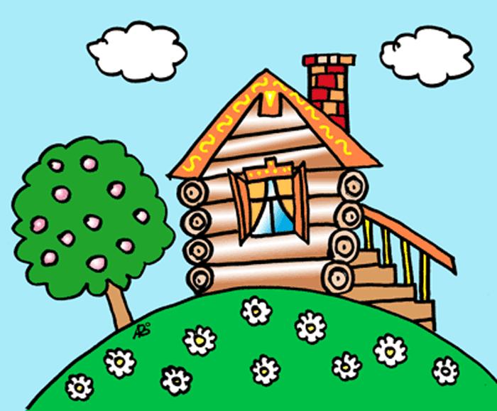 Країна
- Технологія « Мозковий штурм»
- Що означає слово країна? ( Це територія, на якій живе певний народ);
- Як називається країна, в якій ми з вами живемо?( Україна)
- Як називаються громадяни, які проживають на території України? ( українці). Розгляд карти України .( додаток 1)
5. Виділення нового звука.
- А який новий звук будемо вивчати сьогодні, ви дізнаєтесь, якщо послухаєте вірш:
Калина красна край вікна
Красується коралами.
Красиву пісеньку про неї
У класі заспівали ми.
ІІІ. Вивчення нового матеріалу
1.Виділення звука [к] зі слів кит , кіт.( робота з таблицею)
- Яким звуком починається це слово? Отже, на уроці ми познайомимося з новим звуком [к] і дізнаємось, якою літерою цей звук позначається.
2.Спостереження за вимовою звука [к]
Зараз будемо дослідниками. З'ясуємо, як утворюється цей звук і до якої групи він належить.
а) Управляння у правильній вимові звука [к].
Під час вимови звука перешкода створюється глибоко в горлі задньою частиною язика. (вимовляють двічі)
- До яких звуків належить звук [к]?
б) Розпізнавання твердого і м'якого звуків.
[к] - [к']
Кит кіт
- о - = о -
3.Визначення позиції звука [к] у словах
(Розглядання предметних малюнків, відгадування загадок).

- Яке місце звук [к] займає в цьому слові?
Під землею птиця кубло звила
Та яєць нанесла. (Картопля)

Коло бабусі сидить у кожусі,
Біля пічки гріється без водиці миється. (котик)

Сидить баба на грядках,
Вся закутана в хустках. (Капуста)
4.Ознайомлення з літерою К.
1) Розглядання літери. Аналіз графічної будови, знаходження схожості з навколишніми предметами.

2) Створення «Асоціативного куща»до слова Україна.
батьківщина
найрідніша
Україна
Вітчизна

- Зустріч Колобка із зайчиком.
Котився Колобок. Він був веселий, тому що дізнався , що він , як і ми з вами живе в Україні. І ось зустрічає Зайчика. Він запитав Колобка: « Куди ти поспішаєш?». « Я хочу більше дізнатися про свою батьківщину», - відповів Колобок.
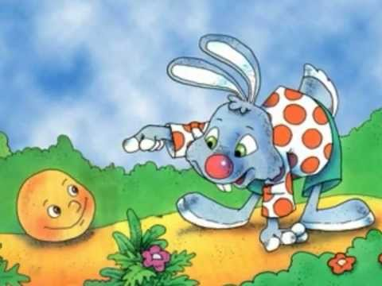

- Бесіда вчителя з елементами розповіді.
- Батьківщина – це рідна земля, наш рідний край, місце, де ми народилися, вперше побачили світ, почули мамину колискову, відчули любов і ласку рідних. Ми повинні безмежно любити свою землю, адже як і мама - вона в нас одна.
- Читання складів з літерою К.
- Таблиця складів, слів. Читання ланцюжком, хором .
Фізхвилинка
Лапки в боки, вгору вушка.
Скачуть білочки подружки.
Раз, два, три, чотири, п’ять,
По гілках вони летять.
Кожен ранок на галяві
Спритно роблять вільні вправи.
Раз, два, три, чотири, п’ять,
Люблять білочки скакать.
Колобок зустрівся з білочкою і пропонують вам виконати фізкультхвилинку.
6. Робота з підручником.
а) Читання променевидних таблиць, стовпчиків зі словами.
- Перший стовпчик читають хлопчики, другий дівчатка.
б) Словниково – логічні вправи зі словами : сокіл, кулон, око, кок.
Пояснення значення цих слів.
в )інтерактивна вправа - гра «Перевтілення»
- Якби ви на кілька хвилин стали журавликами, що б ви могли побачити, пролетівши над рідною Україною?
- Відповіді учнів. Доповнюю ці відповіді.
- Наша країна велика і неозора. А ще вона дуже красива і багата. Широкі степи і неозорі лани , могутні ріки і моря , величні гори Карпати – все це Україна, дорогий серцю край. Хороші роботящі люди, які тут живуть. І ще в нас в Україні є гарні народні традиції . Розкажіть Колобочку про них . Адже ви хоч і маленькі , але знаєте, як у нас відзначають різні свята : Різдвяні, Великодні і багато інших.
7 . Зустріч Колобка з ведмедиком.
- Давайте Колобку і Ведмедику про це розповімо. ( Учні розповідають про відзначення різних свят в нашому краї)
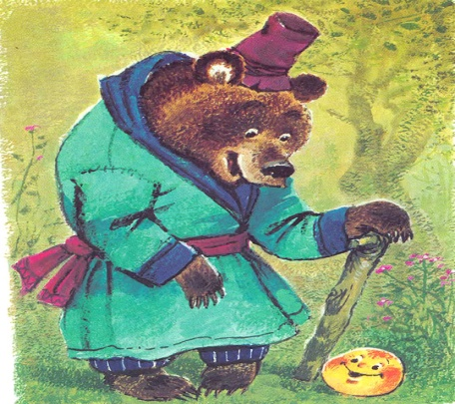
- Подивіться , з яким інтересом Ведмедик слухає. Адже він про деякі з них нічого не чув, бо спав у своєму барлозі і цього не бачив. А тепер попрацюємо з текстом.
а) Читання тексту вчителем.
б) Перевірка сприймання :
- Хто ходив у садочку?
- Що сталося з ними?
- Хто їх захистив?
в) Читання тексту учнями . Вправа « Буксир»
IV.Закріплення вивченого матеріалу.
а) Гра « З якої казки?»
Буква «К» казки складає,
А тому у вас питає:
Розкажіть. в яких казках
Є герої з букви «К».
(«Кривенька качечка», «Кирило Кожум'яка», «Колобок», «Котигорошко», «Котик і Півник»).
б) Зустріч Колобка з вовком.

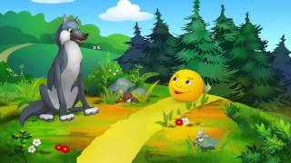

Вовк запитує, що цікавого дізнався Колобок і ви, його друзі , сьогодні на уроці?
V. .Підсумок уроку?
- Яку літеру сьогодні вивчили?
- Який звук позначає ця буква?
- Як називається наша країна?
- А громадяни, які тут живуть?
- За що ми повинні любити свою Батьківщину?
Гра « Мікрофон»
- Розкажіть, чи зустрінеться Колобок з лисичкою?
- Як ви думаєте, чому лисичка не зачепить Колобка?
- Так, в нашій казці вони подружаться. Адже дружба – це так прекрасно. І не має значення, що це тваринки. Всі повинні жити в мирі і любити той край, в якому живемо.
